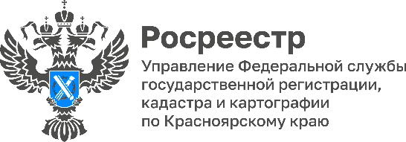

«Гаражная амнистия» в Красноярском крае бьёт рекорды

В Красноярском крае реализация закона о «Гаражной амнистии» продолжается.
По состоянию на 01.06.2023 в Красноярском крае в рамках «гаражной амнистии» было оформлено прав собственности на 2068 индивидуальных гаражей и 4917 земельных участков под гаражами.
На сегодняшний день, количество зарегистрированных прав собственности на земельные участки под гаражами увеличилось на 19%, а индивидуальные гаражи на 39% в сравнении с аналогичным периодом прошлого года.

Материалы подготовлены
Управлением Росреестра по Красноярскому краю
Контакты для СМИ:
тел.: (391)2-226-756
е-mail: pressa@r24.rosreestr.ru
«ВКонтакте» http://vk.com/to24.rosreestr
Telegram https://t.me/Rosreestr_krsk24
Одноклассники https://ok.ru/to24.rosreestr

